附件1
《个体工商户营业执照》样式
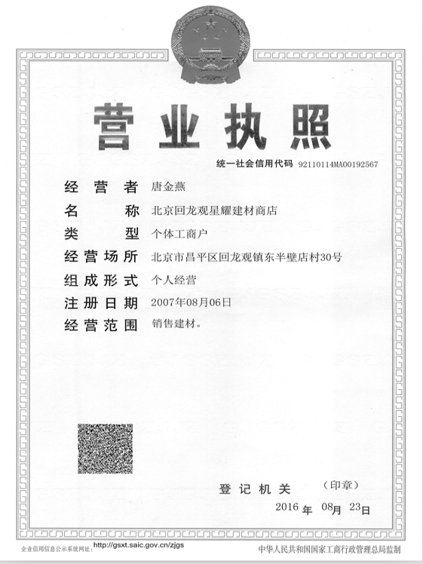
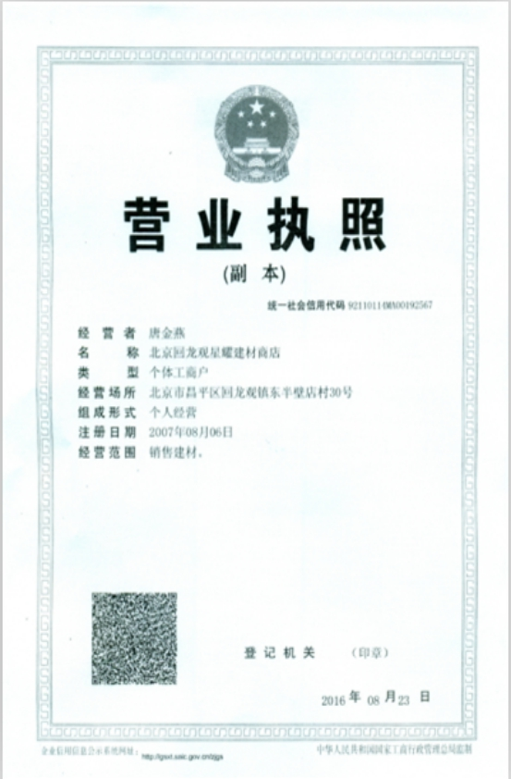
须 知
1.《个体工商户营业执照》是个体工商户资格和合法经营的凭证。
2.《个体工商户营业执照》分为正本和副本，正本和副本具有同等法律效力。
3.《个体工商户营业执照》正本应当置于经营场所的醒目位置。
4.《个体工商户营业执照》不得伪造、涂改、出租、出借、转让。
5.登记事项发生变化，应当向登记机关申请变更登记，涉及营业执照载明事项的，换领《个体工商户营业执照》。
6.个体工商户在领取营业执照后，其从事的经营项目依照法律、行政法规和国务院决定规定须经相关部门批准的，应当在取得有关许可证书或者批准文件后，从事该项目的经营。
7.每年一月一日至六月三十日，个体工商户应通过国家企业信用信息公示系统公示年报或向登记机关报送年报。
8.《个体工商户营业执照》被吊销后，不得开展经营活动。
9.办理注销登记，应当向登记机关交回《个体工商户营业执照》正本和副本。
10.营业执照遗失或毁损的，个体工商户应当向登记机关申请补领或者更换。

11.领取加载统一社会信用代码营业执照的个体工商户，应持营业执照到税务机关办理涉税事宜，依法履行纳税义务，按期申报、缴纳税款。
12.新开业的个体工商户，可在经营地税务机关接受纳税辅导，申请办理发票、税收优惠等相关业务。
13.换领加载统一社会信用代码营业执照的个体工商户，应尽快联系税务机关办理启用统一社会信用代码相关涉税业务（如变更发行税控设备等）。
14.持有加载统一社会信用代码营业执照且已在税务机关办理涉税事项的个体工商户，应于申请注销登记时，完成清税申报。
15.被税务机关公告认定为非正常户的个体工商户，在办理工商登记后，应尽快办理解除税务非正常事宜。
16.如在办理涉税事项时遇到问题和困难，请拨打咨询电话：12366。

